Министерство образования Республики Беларусь

Учреждение образования

БЕЛОРУССКИЙ ГОСУДАРСТВЕННЫЙ УНИВЕРСИТЕТ ИНФОРМАТИКИ И РАДИОЭЛЕКТРОНИКИ

Факультет компьютерных систем и сетей

Кафедра информатики

Дисциплина: Методы трансляции

Отчет по лабораторной работе №3

Синтаксический анализатор.

Выполнил:

студент гр. 953504 Басенко К. А.

Проверил:

Шиманский В.В.

Минск 2022

Содержание:

1. Постановка задачи. 3
2. Теория. 5
3. Результат работы программы. 6
4. Код с ошибками. 14
5. Выводы. 15

## **Постановка задачи**

Освоение работы с существующими синтаксическими анализаторами. Разработать свой собственный синтаксический анализатор, выбранного подмножества языка программирования. Построить синтаксическое дерево.

В качестве анализируемого подмножества языка программирования будет использован язык программирования C#.

Для написания анализатора использован язык программирования Python.

Анализируемый код программы на языке C#:

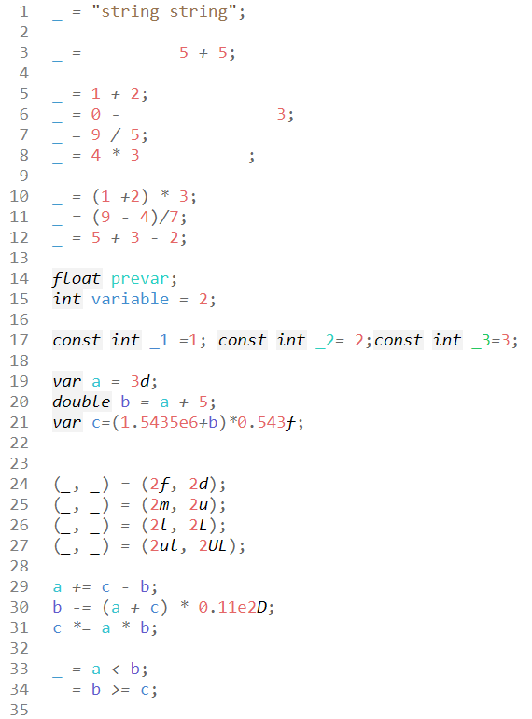

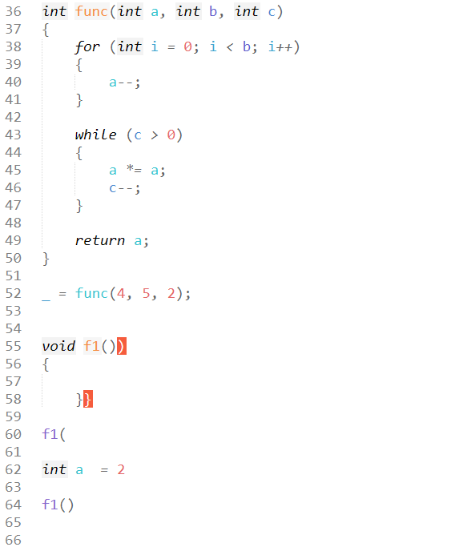

## **2. Теория**

**Синтаксиический анализ** — это процесс сопоставления линейной последовательности лексем (слов, токенов) естественного или формального языка с его формальной грамматикой. Результатом обычно является дерево разбора (синтаксическое дерево). Обычно применяется совместно с лексическим анализом.

**Синтаксический анализатор** — это программа или часть программы, выполняющая синтаксический анализ.

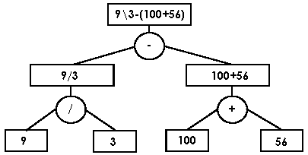

В ходе синтаксического анализа исходный текст преобразуется в структуру данных, обычно — в дерево, которое отражает синтаксическую структуру входной последовательности и хорошо подходит для дальнейшей обработки.

Как правило, результатом синтаксического анализа является синтаксическое строение предложения, представленное либо в виде дерева зависимостей, либо в виде дерева составляющих, либо в виде некоторого сочетания первого и второго способов представления.

Типы синтаксических анализаторов:

1. **LL-анализатор** (***LL parser***) — в информатике [нисходящий](https://ru.wikipedia.org/wiki/Нисходящий_синтаксический_анализ) [синтаксический анализатор](https://ru.wikipedia.org/wiki/Синтаксический_анализ) для подмножества [контекстно-свободных грамматик](https://ru.wikipedia.org/wiki/Контекстно-свободная_грамматика). Он анализирует входной поток слева направо, и строит [левый вывод](https://ru.wikipedia.org/w/index.php?title=Левый_вывод&action=edit&redlink=1) грамматики. Класс грамматик, для которых можно построить LL-анализатор, известен как [LL-грамматики](https://ru.wikipedia.org/wiki/LL-грамматика).
2. **LR-анализатор** (***LR parser***) — [синтаксический анализатор](https://ru.wikipedia.org/wiki/Синтаксический_анализатор) для [исходных кодов](https://ru.wikipedia.org/wiki/Исходный_код) программ, написанных на некотором [языке программирования](https://ru.wikipedia.org/wiki/Язык_программирования), который читает входной поток слева направо и производит наиболее правую продукцию [контекстно-свободной грамматики](https://ru.wikipedia.org/wiki/Контекстно-свободная_грамматика).

## **3. Результат работы программы**

В результате дерево программы имеет следующий вид:

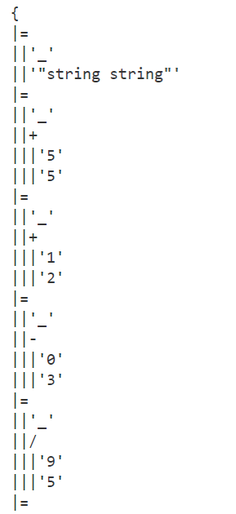

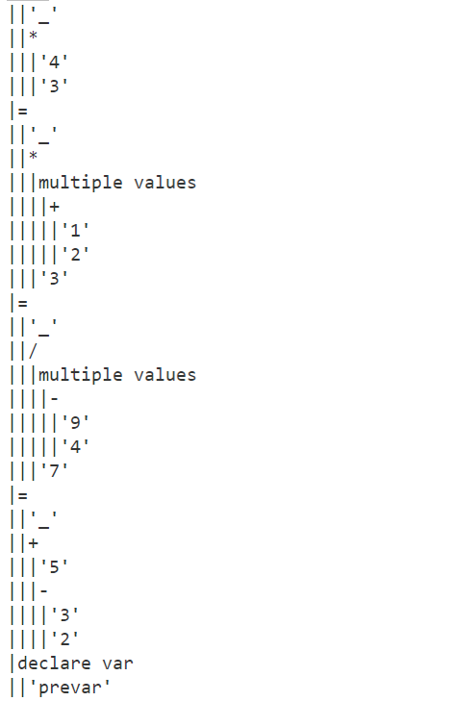

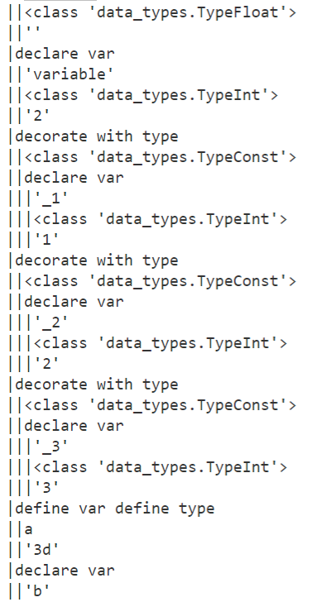

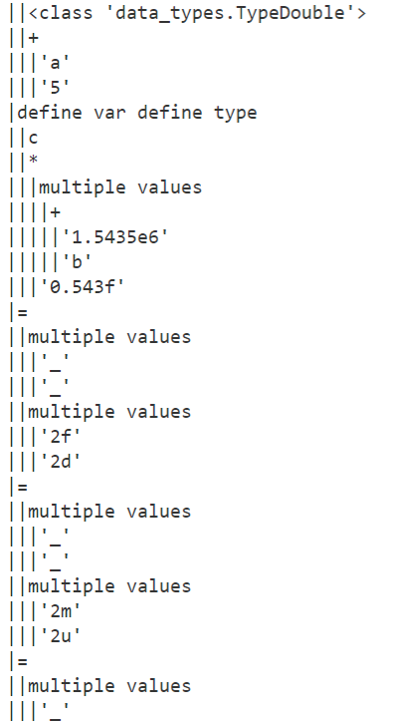

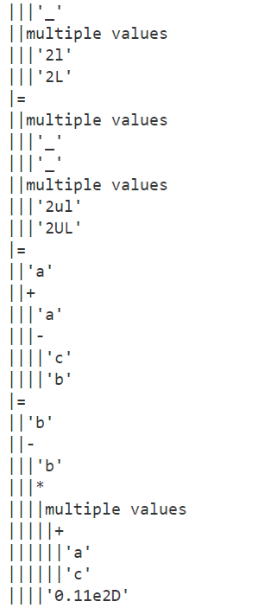

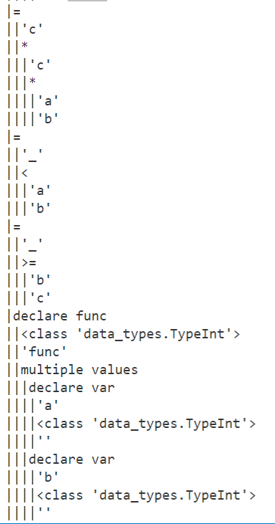

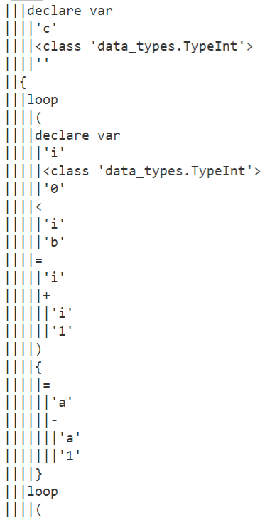

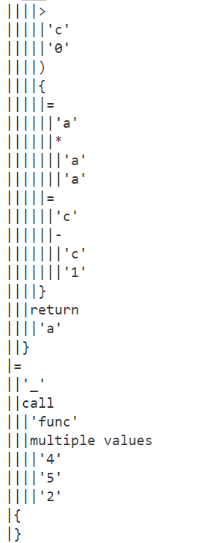

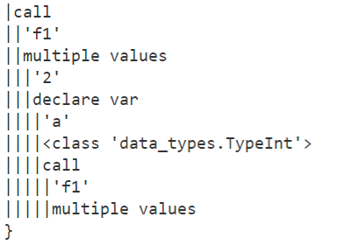

**Код с ошибками:**

При обнаружении ошибок происходит вывод уведомления:

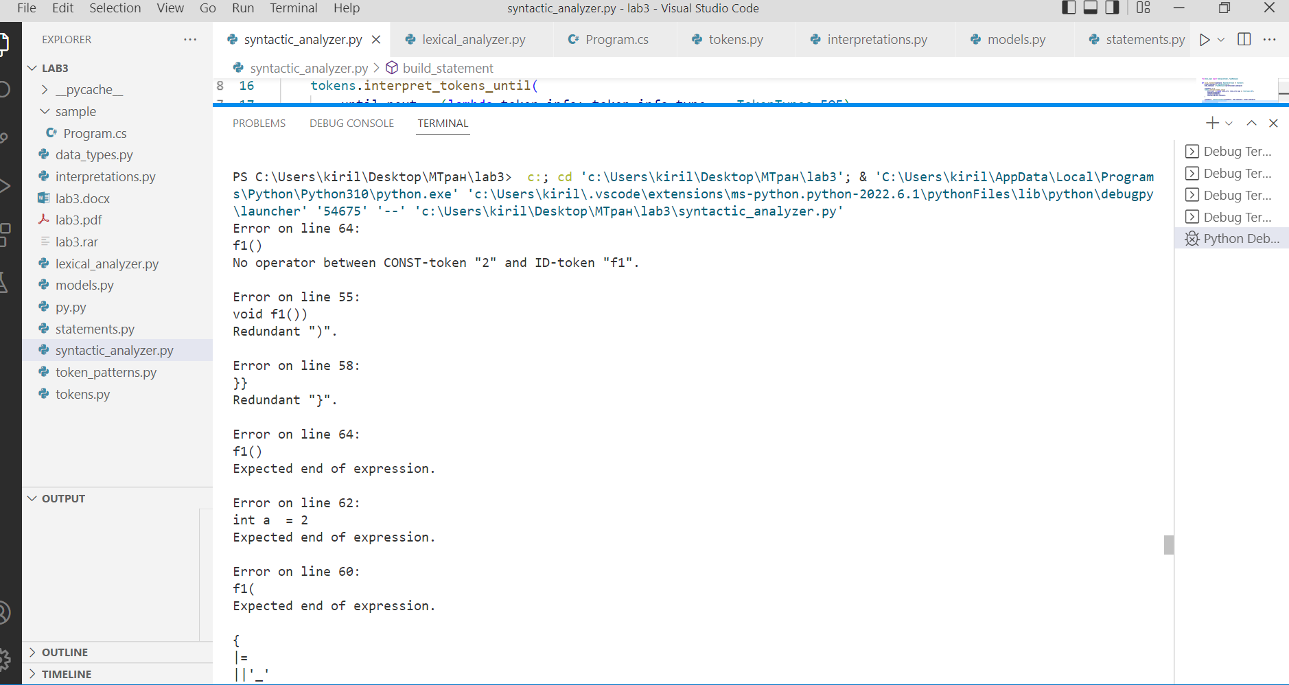

## **Выводы**

В результате работы были получены знания о синтаксических анализаторах. А также синтаксических деревьях, способах их построения, их предназначения в системе интерпретаторов.

Для выделения синтаксических структур из кода был использован нисходящий парсер.

В итоге работы был простроен простой синтаксический анализатор на основе уже имеющегося лексического, который способен не только строить и выводить синтаксическое дерево, но и выделять ошибки, уведомлять о них, выводя их на консоль.